1.進入檔案總管, 建立”C:\SQLData”資料夾

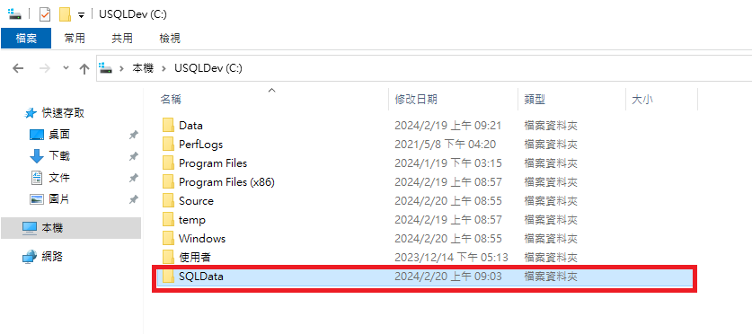

2.進入SSMS, Object Explorer上，在Server上按右鍵 => Properties

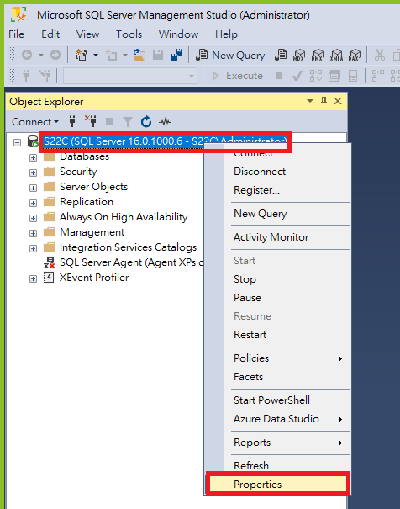

選擇”Database Settings”

修改

Data: C:\SQLData

Log: C:\SQLData

按”OK”

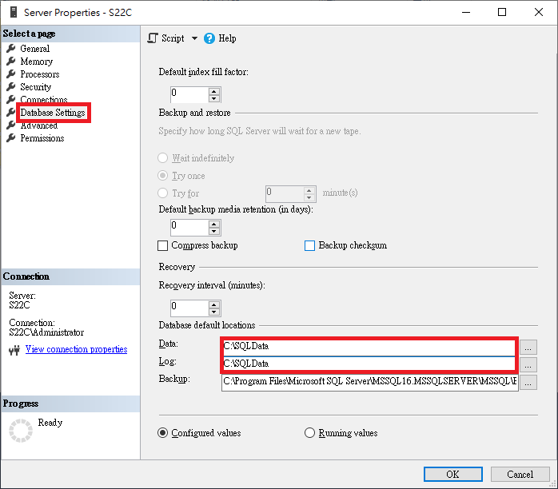

重新啟動SQL Server

